Газета основана 18.09.2006г

Учредитель –Администрация Елбанского сельсовета Маслянинского района Новосибирской области

ФИО главного редактора –Постников Евгений Алексеевич

Тираж 2 экз.

**Печатное издание «Елбанский вестник» № 35 от 09.11.2020г**

Совет депутатов и администрация Елбанского сельсовета

**Прокуратура Маслянинкого района**

**Новосибирской области**



**«Уголовная и административная ответственность несовершеннолетних за причинение побоев, легкого вреда здоровью».**

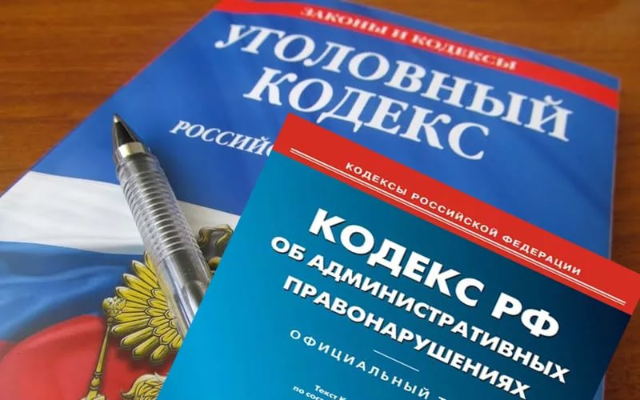

Неосведомленность подростков о системе наказаний лиц, является одним из факторов, способствующих совершению преступления несовершеннолетними.

Согласно действующему уголовному законодательству подросток, достигший возраста 16 лет, может быть привлечен к уголовной ответственности за умышленное причинение легкого вреда здоровью, вызвавшего кратковременное расстройство здоровья или незначительную стойкую утрату общей трудоспособности по ст.115 УК РФ, а также за побои или иные насильственные действия, не повлекшие последствий, указанных в ст.115 УК РФ по ст.116 УК РФ.

При этом привлечение к уголовной ответственности несовершеннолетних по ст.116 УК РФ возможно только в случае совершения таких действий из хулиганских побуждений, по мотивам политической, идеологической, расовой, национальной или религиозной ненависти или вражды в отношении какой-либо социальной группы. Во всех остальных случаях подросток, достигший 16 лет, может быть привлечен к административной ответственности.

Согласно положениям ст.6.1.1 КоАП РФ за нанесение побоев или совершение иных насильственных действий, причинивших физическую боль, но не повлекших последствий, указанных в ст.115 УК РФ, если эти действия не содержат уголовно наказуемого деяния, подросток подлежит привлечению к административной ответственности и на него может быть наложен штраф в сумме от 5 до 30 000 рублей, либо назначены обязательные работы на срок от 60 до 120 часов.

Вместе с тем, если лицо ранее было подвергнуто административному наказанию за причинении побоев, в случае повторного совершения аналогичного преступления, несовершеннолетний может быть привлечен к уголовной ответственности по ст.116.1 УК РФ. Наказание за совершение аналогичных повторных противоправных действий предусмотрено более существенное. Так, на несовершеннолетнего судом может быть наложен штраф в размере до 40 000 рублей, или обязательные работы на срок до 240 часов, либо исправительные работы на срок до 6 месяцев, либо арест на срок до 3 месяцев.

За умышленное причинение легкого вреда здоровью, вызвавшего кратковременное расстройство здоровья или незначительную стойкую утрату общей трудоспособности, подросток, достигший 16 летнего возраста, может быть привлечен к уголовной ответственности. Судом ему может быть назначено наказание в виде штрафа до 40 000 рублей, обязательные работы на срок до 480 часов, исправительные работы на срок до 1 года.

В случае причинения легкого вреда здоровью при отягчающих обстоятельствах (ч.2 ст.115 УК РФ), каковыми закон определил причинение легкого вреда здоровью из хулиганских побуждений, по мотивам политической, идеологической,расовой, национальной или религиозной ненависти или вражды, либо по мотивам ненависти или вражды в отношении какой-либо социальной группы, либо с применением оружия или предметов, используемых в качестве оружия, подростку судом может быть назначено более суровое наказание. Кроме обязательных и исправительных работ судом может быть назначено наказание в виде ограничения свободы на срок до 2 лет либо лишение свободы на срок до 2 лет.

Помощник прокурора Маслянинского района

юрист 3 класса В.В. Дударев

Газета основана 18.09.2006г

Учредитель –Администрация Елбанского сельсовета Маслянинского района Новосибирской области

ФИО главного редактора –Постников Евгений Алексеевич

Тираж 2 экз.

**Печатное издание «Елбанский вестник» № 36 от 09.11.2020г**

Совет депутатов и администрация Елбанского сельсовета

**Прокуратура Маслянинского района**

**Новосибирской области**



**«Несовершеннолетний потерпевший в уголовном судопроизводстве»**

(памятка для взрослых и детей**)**

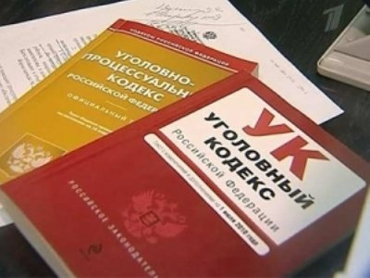

Нередко жертвами преступлений, в основном корыстного характера, становятся несовершеннолетние подростки. Уголовно-процессуальным кодексом Российской Федерации особо урегулированы права несовершеннолетнего потерпевшего, направленные на защиту его интересов, как при расследовании уголовных дел, так и при рассмотрении таких дел в суде. Понимая, что сам несовершеннолетний в силу возраста не сможет надлежащим образом осуществить защиту своих прав, законодатель предусмотрел ряд дополнительных гарантий для такого лица.

Согласно положениям ст. 191 УПК РФ все следственные действия, связанные с дачей несовершеннолетним показаний (допрос, очная ставка, опознание, проверка показаний на месте) проводятся с участием законного представителя несовершеннолетнего. К законным представителям несовершеннолетнего (п.12 ст.5 УПК РФ) закон относит родителей, усыновителей, опекунов, попечителей, представителей учреждений либо организаций, на попечении которых находится подросток. Согласно сложившейся практике законные представители несовершеннолетних потерпевших участвуют и во всех иных следственных и процессуальных действиях (ознакомление с постановлением о назначении экспертиз, ознакомление с материалами уголовного дела и др.)

Вместе с тем, законом ограничено участие законного представителя потерпевшего, если это противоречит интересам несовершеннолетнего. В таких случаях орган расследования обеспечивает участие другого законного представителя. Закон также обязывает орган расследования обеспечить при проведении следственных действия, связанных с дачей показаний, потерпевшим, не достигшим возраста 16 лет, педагога или психолога. По усмотрению следователя педагог или психолог может участвовать и в следственных действиях с лицом старше 16 лет, если это лицо страдает психическим расстройством или имеет отставание в психическом развитии. По уголовным делам о преступлениях против половой неприкосновенности несовершеннолетних при проведении допроса, очной ставки, опознания и проверки показаний на месте с участием несовершеннолетнего потерпевшего закон предусмотрел обязательное участие психолога.

По общему правилу, предусмотренному ч. 4 ст.188 УПК РФ лицо, не достигшее возраста 16 лет, вызывается в орган расследования через его законного представителя или администрацию по месту работы или учебы несовершеннолетнего.

Законодатель ограничил время проведения следственных действий с подростком. Следственные действия с несовершеннолетним потерпевшим в возрасте до 7 лет не могут продолжаться без перерыва более 30 минут, а в общей сложности более 1 часа; в возрасте от 4 до 14 лет – боле 1 часа, а в общей сложности более 2 часов; в возрасте старше 14 лет -более 2 часов, а в общей сложности –более 4 часов в день. Потерпевшие в возрасте до 16 лет не предупреждаются об уголовной ответственности за отказ от дачи показаний и за дачу заведомо ложных показаний. Им указывается на необходимость говорить правду.

Частью 5 статьи 191 УПК РФ предусмотрена обязательная фиксация путем видеозаписи или киносъемки хода всех следственных действий с участием несовершеннолетнего потерпевшего. Вместе с тем, если несовершеннолетний потерпевший или его законный представитель возражают против фиксации следственных действий, таковая не проводится. Материалы видеозаписи или киносъемки хранятся при уголовном деле.

В ходе расследования уголовного дела при наличии к тому оснований в отношении несовершеннолетнего потерпевшего органом расследования в обязательном порядке должны быть назначены и проведены судебные экспертизы. Такие случаи оговорены законодателем в частях 4 и 5 ст.196 УПК РФ. Так, назначение и производство судебной экспертизы обязательно, если возникают сомнения в способности потерпевшего правильно воспринимать обстоятельства, имеющие значение для уголовного дела, и давать показания для установления его психического или физического состояния. Также путем обязательного назначения и проведения экпертизы должен быть установлен возраст несовершеннолетнего потерпевшего, если отсутствуют документы, подтверждающие его возраст, или эти документы вызывают сомнения.

Действия (бездействие) и решения органа дознания, дознавателя, начальника подразделения дознания, следователя, руководителя следственного органа, повлекшие нарушения прав несовершеннолетнего потерпевшего в ходе досудебного следствия, могут быть обжалованы руководителю следственного органа или прокурору (ст.123 УПК РФ).

Потерпевшие в возрасте до 16 лет не предупреждаются об уголовной ответственности за отказ от дачи показаний и за дачу заведомо ложных показаний. Им указывается на необходимость говорить правду.

Частью 5 статьи 191 УПК РФ предусмотрена обязательная фиксация путем видеозаписи или киносъемки хода всех следственных действий с участием

несовершеннолетнего потерпевшего. Вместе с тем, если несовершеннолетний потерпевший или его законный представитель возражают против фиксации следственных действий, таковая не проводится. Материалы видеозаписи или киносъемки хранятся при уголовном деле.

В ходе расследования уголовного дела при наличии к тому оснований в отношении несовершеннолетнего потерпевшего органом расследования в обязательном порядке должны быть назначены и проведены судебные экспертизы. Такие случаи оговорены законодателем в частях 4 и 5 ст.196 УПК РФ. Так, назначение и производство судебной экспертизы обязательно, если возникают сомнения в способности потерпевшего правильно воспринимать обстоятельства, имеющие значение для уголовного дела, и давать показания для установления его психического или физического состояния. Также путем обязательного назначения и проведения экпертизы должен быть установлен возраст несовершеннолетнего потерпевшего, если отсутствуют документы, подтверждающие его возраст, или эти документы вызывают сомнения.

Помощник прокурора Маслянинского района

юрист 3 класса В.В. Дударев

Газета основана 18.09.2006г

Учредитель –Администрация Елбанского сельсовета Маслянинского района Новосибирской области

ФИО главного редактора –Постников Евгений Алексеевич

Тираж 2 экз.

**Печатное издание «Елбанский вестник» № 37 от 10.11.2020г**

Совет депутатов и администрация Елбанского сельсовета

**Прокуратура Маслянинского района**

**Новосибирской области**



**«Порядок постановки несовершеннолетних на профилактический учет в органы внутренних дел».**

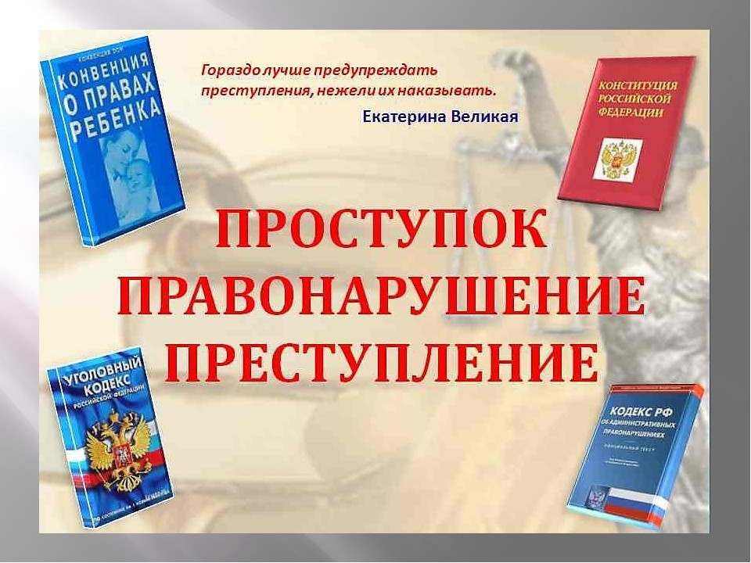

Предупреждением безнадзорности и правонарушений несовершеннолетних занимается широкий круг органов, учреждений и организаций, решающих задачи образования, здравоохранения, нравственно-культурного развития несовершеннолетних, обозначенных в статье 4, 24 Федерального закона от 24.06.1999 №120-ФЗ «Об основах системы профилактики безнадзорности и правонарушений несовершеннолетних». К субъектам системы профилактики относятся органы внутренних дел – это государственные органы исполнительной власти, составная часть правоохранительной системы, главными задачами которой являются обеспечение общественного порядка и общественной безопасности, борьба с преступностью, а также иными правонарушениями.

В соответствии со ст.6 Федерального закона №120-ФЗ в случае прекращения уголовного дела и уголовного преследования, а также вынесения постановления об отказе в возбуждении уголовного дела в отношении несовершеннолетнего, орган дознания, следователь, прокурор указывают в постановлении на необходимость проведения с несовершеннолетним индивидуальной воспитательной работы и постановки его на профилактический учет в комиссии по делам несовершеннолетних и подразделении по делам несовершеннолетних органа внутренних дел. Копии постановления направляются в указанные органы для исполнения.

Приказом МВД России от 15.10.2013 №845 утверждена Инструкция по организации деятельности подразделений по делам несовершеннолетних органов внутренних дел Российской Федерации. Согласно которой сотрудники ПДН ставят на профилактический учет несовершеннолетних правонарушителей, употребляющих наркотические средства или психотропные вещества без назначения врача либо употребляющих одурманивающие вещества, алкогольную и спиртосодержащую продукцию, пиво и напитки, изготавливаемые на его основе; совершивших правонарушение, повлекшее применение меры административного взыскания; совершивших правонарушение до достижения возраста, с которого наступает административная ответственность; освобожденных от уголовной ответственности вследствие акта об амнистии, или в связи с изменением обстановки, или в связи с примирением с потерпевшим деятельным раскаянием, а также в случаях, когда признано, что исправление несовершеннолетнего может быть достигнуто путем применения принудительных мер воспитательного воздействия; совершивших общественно опасное деяние и не подлежащих уголовной ответственности в связи с недостижением возраста, с которого наступает уголовная ответственность, или вследствие отставания в психическом развитии, не связанного с психическим расстройством; обвиняемых или подозреваемых в совершении преступлений, в отношении которых избраны меры пресечения, не связанные с заключением под стражу; условно-досрочно освобожденных от отбывания наказания, освобожденных от наказания вследствие акта об амнистии или в связи с помилованием; получивших отсрочку отбывания наказания или отсрочку исполнения приговора; освобожденных из учреждений уголовно-исполнительной системы Федеральной службы исполнения наказаний, вернувшихся из специальных учебно-воспитательных учреждений закрытого типа, если они в период пребывания в указанных учреждениях допускали нарушения режима, совершали противоправные деяния; освобожденных из учреждений уголовно-исполнительной системы, вернувшихся из СУВУЗТ, если после освобождения (выпуска) находятся в социально опасном положении и (или) нуждаются в социальной помощи и (или) реабилитации; освобожденных из учреждений уголовно-исполнительной системы, вернувшихся из СУВУЗТ, если после освобождения (выпуска) находятся в социально опасном положении и (или) нуждаются в социальной помощи и (или) реабилитации; осужденных за совершение преступления небольшой или средней тяжести и освобожденных судом от наказания с применением принудительных мер воспитательного воздействия; осужденных условно, осужденных к обязательным работам, исправительным работам или иным мерам наказания, не связанным с лишением свободы.

Указанные категории несовершеннолетних ставятся на профилактический учет на основании: приговора, определения или постановления суда; постановления прокурора, следователя, дознавателя, начальника территориального органа МВД России, КДНиЗП; протокола об административном правонарушении, по которому принято решение о назначении административного наказания; заключения о постановке несовершеннолетнего на профилактический учет в подразделении по делам несовершеннолетних и заведении учетно-профилактической карточки.

– решение о снятии с профилактического учета по исправлению принимается на основании материалов, подтверждающих факт исправления лица, но не раньше чем через шесть месяцев с момента постановки на профилактический учет;

– снятие с учета в медицинских организациях лиц (употребляющие наркотические средства или психотропные вещества без назначения врача либо одурманивающие вещества; употребляющие алкогольную и (или) спиртосодержащую продукцию) состоящих на профилактическом учете;

- вынесение судом постановления об отмене условного осуждения, отсрочки отбывания наказания либо о замене неотбытого срока наказания в виде ограничения свободы наказанием в виде лишения свободы.

- истечение испытательного срока при условном осуждении.

- отмена либо изменение приговора, исключивших применение условного осуждения или отсрочки отбывания наказания, если судом не применены к этому лицу иные виды наказания;

- помещение в СУВУЗТ;

- совершение преступления, если в отношении лица избрана мера пресечения в виде заключения под стражу, или при его осуждении к лишению свободы;

- неподтверждение обстоятельств, послуживших основанием для постановки на профилактический учет;

- наступление обстоятельств, исключающих возможность совершения правонарушений;

- смерть, объявление в установленном законодательством Российской Федерации порядке умершим или признание безвестно отсутствующим;

- достижения 18-летнего возраста.

Помощник прокурора Маслянинского района

юрист 3 класса В.В. Дударев